Family Math Studio Lección 3.2 · Sesión 2 · 6.AT.2

Comparar precios por unidad: la mejor compra
Hallar cada precio unitario como fracción sobre 1 y elegir la mejor compra.
Nombre Fecha

La chispa de hoy
En la tienda de la esquina, la bolsa C de arroz trae 3 libras por $5.55. La bolsa D trae 5 libras por $8.75. La bolsa C cuesta menos en total. ¿Es la bolsa C la mejor compra? Primero adivina: ¿el total más bajo siempre significa el precio más bajo por libra?
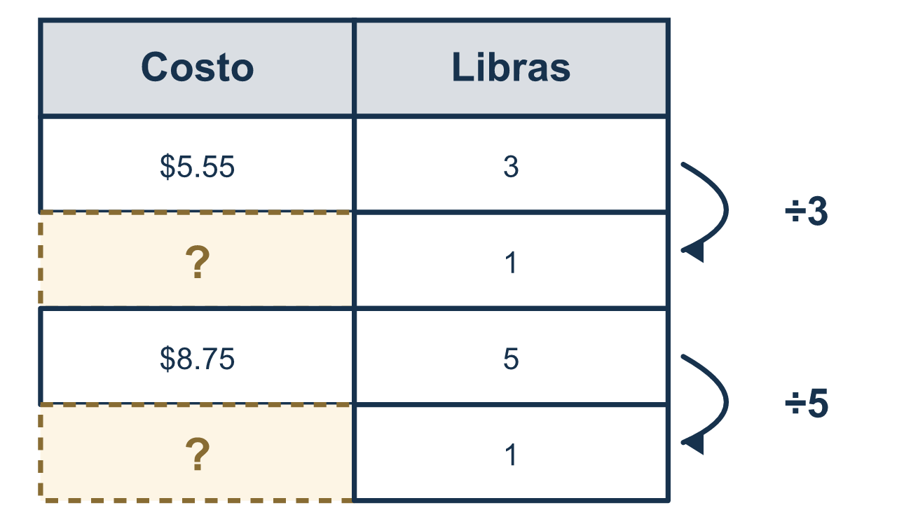
Nuestro modelo de clase: costo sobre cantidad, dividido a 1

Inténtalo
Resuélvelo en papel. Escribe una respuesta en cada línea.
- La bolsa A tiene 4 libras y cuesta $7. ¿Cuál fracción tiene el costo total arriba?
A. 4 lb sobre $7 B. $7 sobre 4 lb C. $7 sobre $4 D. 4 lb sobre 4 lb
Mi respuesta
- Divide el numerador y el denominador de $9 / 3 lb entre 3. ¿Cuál es el resultado?
A. $3 / 1 lb B. $12 / 6 lb C. $27 / 9 lb D. $9 / 1 lb
Mi respuesta
- Una bolsa tiene 5 libras de arroz por $10.00. ¿Cuál es el precio de 1 libra?
A. $0.50 B. $5.00 C. $15.00 D. $2.00
Mi respuesta
- La bolsa A cuesta $1.75 por libra. La bolsa B cuesta $1.60 por libra. ¿Cuál es la mejor compra?
A. Bolsa A, porque $1.75 es más B. Cuestan lo mismo C. Bolsa B, porque $1.60 es menos
Mi respuesta
- El cereal cuesta $12 por 3 cajas. Divide para hallar el precio de 1 caja.
A. $36 B. $4 C. $9 D. $15
Mi respuesta

Conversen
¿Cuál opción tiene el precio más bajo por 1 manzana, y cómo lo saben?

Misión en casa
Busquen dos tamaños de la misma comida, como dos bolsas de arroz. Lean cada precio y peso. ¿Puede su estudiante decir en voz alta cada precio por 1 libra? ¿Cuál bolsa es la mejor compra?

Si se atoran, pregunten
- Escribe la tasa como fracción con el costo ARRIBA y las libras ABAJO. Ahora divide ambas partes entre el número de abajo.
- Escribe la tasa unitaria en forma de fracción sobre 1 (como 1.75 / 1 lb).
- ¿Qué precio unitario es menor?

Hazlo en pantalla

Escanea o escribe el enlace. La misma lección, con pistas. eduwonderlab.com/lessons/3-2-part2/homework.html
¿Cómo te sentiste? (opcional) ☐ Difícil ☐ Voy mejorando ☐ Lo entendí

Family Math Studio · Para adultos Lección 3.2 · Sesión 2 · 6.AT.2

Respuestas y notas para conversar
Comparar precios por unidad: la mejor compra

Lo que aprende tu estudiante
Esta noche escribimos cada comparación como una fracción, dividimos tanto arriba como abajo entre el número de abajo para hallar la tasa unitaria en forma de fracción sobre 1 y comparamos para hallar la mejor compra.

Respuestas
Pidan a su estudiante que explique antes de mirar.
- B. $7 sobre 4 lb. El costo va arriba y las libras abajo, así que la fracción es $7 sobre 4 lb.
- A. $3 / 1 lb. 9 ÷ 3 = 3 y 3 ÷ 3 = 1, así que el resultado es $3 / 1 lb.
- D. $2.00. $10.00 ÷ 5 = $2.00 por 1 libra.
- C. Bolsa B, porque $1.60 es menos. La bolsa B, porque $1.60 es menos por libra que $1.75, es la mejor compra.
- B. $4. $12 ÷ 3 = $4 por 1 caja.

Conversen
¿Cuál opción tiene el precio más bajo por 1 manzana, y cómo lo saben?

Cuando se atoren, pregunten
- Escribe la tasa como fracción con el costo ARRIBA y las libras ABAJO. Ahora divide ambas partes entre el número de abajo.
- Escribe la tasa unitaria en forma de fracción sobre 1 (como 1.75 / 1 lb).
- ¿Qué precio unitario es menor?

Eviten decir
- El precio de etiqueta más barato siempre es la mejor compra.
- Divide la cantidad de libras entre los dólares.

Misión en casa
Busquen dos tamaños de la misma comida, como dos bolsas de arroz. Lean cada precio y peso. ¿Puede su estudiante decir en voz alta cada precio por 1 libra? ¿Cuál bolsa es la mejor compra?

